Пояснювальна записка

про виконання бюджету Нетішинської міської територіальної громади

за січень – червень 2022 року

І. Доходи

У січні-червні 2022 року до доходної частини загального та спеціального фондів бюджету Нетішинської міської ТГ (без урахування міжбюджетних трансфертів) надійшло 257 989,6 тис. грн при плані 250 857,1 тис. гривень. Виконання плану становить 102,8 %.
У порівнянні з відповідним періодом минулого року доходи бюджету міської ТГ збільшились на 40 204,9 тис. грн, у тому числі доходи загального фонду збільшились на 41 366,9 тис. грн, доходи спеціального фонду зменшились на
1 162,0 тис. гривень.
Надходження до загального фонду бюджету міської ТГ становить (у відсотках) від:
- ВП «ХАЕС» ДП НАЕК «Енергоатом» – 65,4%;
- суб’єктів підприємницької діяльності – 18,0%, в тому числі: юридичних осіб – 9,6%, фізичних осіб – 8,4%;
- бюджетної сфери – 13,1%;
- підприємств комунальної форми власності – 3,5%.
До загального фонду бюджету міської ТГ (без урахування міжбюджетних трансфертів) надійшло податків, зборів (обов'язкових платежів) 256 035,5 тис. грн при плані 248 462,7 тис. грн, що становить 103,0 %.

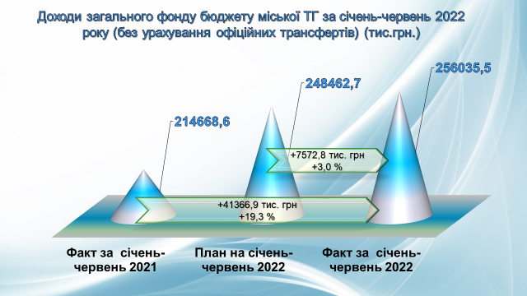

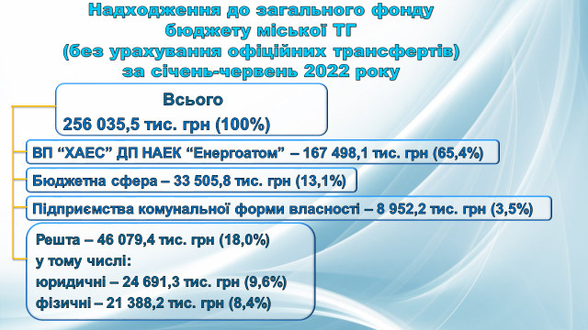

Найбільшу питому вагу (85,2%) в надходженнях загального фонду бюджету міської ТГ займає податок та збір на доходи фізичних осіб. Надходження його склали 218 341,4 тис. грн при плані 212 741,3 тис. гривень. План виконано на 102,6%.

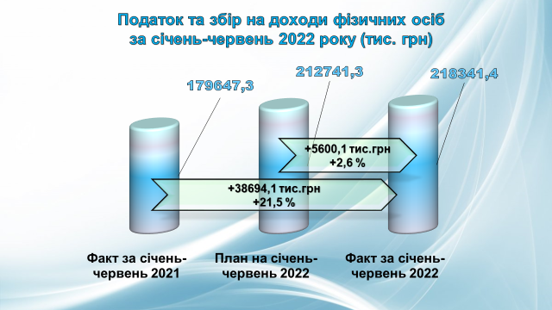

Перевиконання плану досягнуто за рахунок виплати премії працівникам ВП «ХАЕС» за підсумками роботи за 2021 рік, виплати премії до Дня енергетика та одноразової виплати при виході на пенсію.
Надходження податку у порівнянні з відповідним періодом минулого року збільшились на 38 694,1 тис. гривень.
Другим за обсягом джерелом доходів бюджету Нетішинської міської ТГ є єдиний податок, надходження якого склали 14 521,2 тис. грн при плані
14 023,5 тис. гривень. Виконання плану становить 103,5%. Питома вага податку у сумі доходів загального фонду бюджету – 5,6 %.

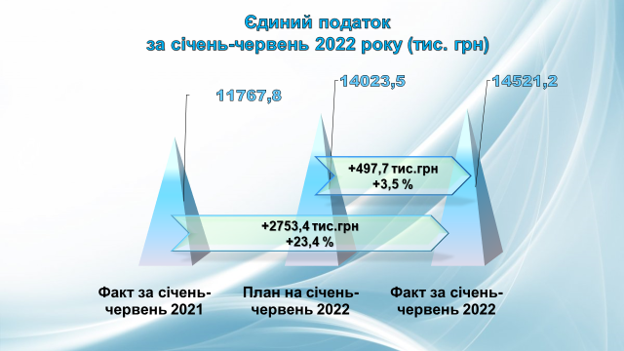

Збільшення надходжень єдиного податку в порівнянні з аналогічним періодом минулого року та плану на звітний період пояснюється збільшенням кількості фізичних осіб – підприємців, які застосовують спрощену систему оподаткування, обліку та звітності, в основному за рахунок платників ІІІ групи, збільшенням розміру мінімальної заробітної плати та прожиткового мінімуму доходів громадян.
Третім джерелом доходів бюджету міської ТГ є плата за землю, питома вага якої в загальній сумі доходів загального фонду без врахування офіційних трансфертів складає 5,6%. Надходження плати за землю у січні-червні 2022 року склали
14 405,5 тис. грн при плані 13 863,0 тис. гривень. Виконання плану становить 103,9%.
Збільшення надходжень орендної плати з юридичних осіб (18010600) в порівнянні з аналогічним періодом минулого року пояснюється сплатою у лютому 2022 року ПАТ «УБ ХАЕС» податкового боргу у сумі 623,6 тис. гривень.

Зменшення надходжень орендної плати з фізичних осіб (18010900) в порівнянні з аналогічним періодом минулого року пояснюється наявністю податкового боргу.

Перевиконання планових показників пояснюється заключенням нових договорів та сплатою податкового боргу минулих років.
Окрім того, відповідно до листа Державної служби України з питань геодезії, картографії та кадастру від 11.01.2022 р. № 6-28-0.222-275/2-22, керуючись нормами статті 289 ПКУ, а також пунктом 9 підрозділу 6 розділу XX «Перехідні положення» ПКУ, за результатами 2021 року для земель, що не належать до сільськогосподарських угідь для обчислення податкових зобов’язань з плати за землю на 2022 рік застосовується величина коефіцієнта індексації нормативної грошової оцінки земель – 1,1.

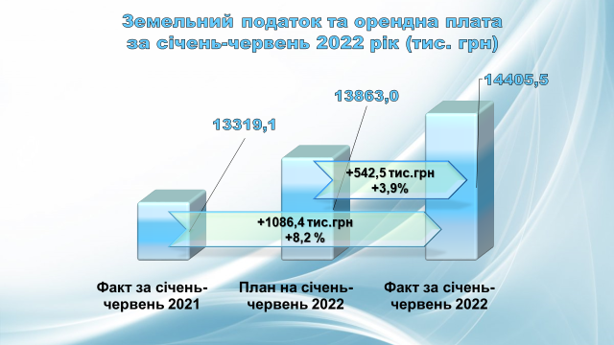

Четвертим за обсягом джерелом доходів бюджету міської ТГ є акцизний податок надходження якого склали 5 247,8 тис. грн при плані 4 415,0 тис. гривень. Виконання плану становить 118,9%. Питома вага податку у загальній сумі доходів загального фонду бюджету міської ТГ складає 2,0 %.
Надходження від орендної плати за користування цілісним майновим комплексом та іншим майном, що перебуває у комунальній власності складають 472,8 тис. грн при плані 481,4 тис. гривень. Виконання плану становить 98,2 %.
Заборгованість по КП НМР «ЖКО» плати за оренду майнових комплексів та іншого майна, що знаходиться у комунальній власності до бюджету міської ТГ за 2011–2019 роки становить 732,9 тис. гривень.
Решта надходжень загального фонду бюджету міської ОТГ у січні-червні 2022 року становлять 3 046,8 тис. грн, з них:
- податок на прибуток – 291,8 тис. грн;
- частина чистого прибутку (доходу) комунальних унітарних підприємств та їх об'єднань, що вилучається до відповідного місцевого бюджету – 232,6 тис. грн;
- рентна плата за спеціальне використання лісових ресурсів – 22,7 тис. грн;
- рентна плата за користування надрами – 632,4 тис. грн;
- місцеві податки і збори (окрім плати за землю та єдиного податку) –
711,4 тис. грн;
- адміністративні штрафи та інші санкції – 48,8 тис. грн;
- адміністративні штрафи та штрафні санкції за порушення законодавства у сфері виробництва та обігу алкогольних напоїв та тютюнових виробів – 30,6 тис. грн;
- кошти гарантійного та реєстраційного внесків, що визначені Законом України "Про оренду державного та комунального майна", які підлягають перерахуванню оператором електронного майданчика до відповідного бюджету –
27,8 тис. грн;
- плата за ліцензії на певні види господарської діяльності та сертифікати, що видаються Радою міністрів Автономної Республіки Крим, виконавчими органами місцевих рад і місцевими органами виконавчої влади – 34,7 тис. грн;
- плата за надання інших адміністративних послуг – 836,5 тис. грн;
- адміністративний збір за державну реєстрацію речових прав на нерухоме майно та їх обтяжень – 23,5 тис. грн;
- плата за скорочення термінів надання послуг у сфері державної реєстрації речових прав на нерухоме майно та їх обтяжень і державної реєстрації юридичних осіб, фізичних осіб-підприємців та громадських формувань, а також плата за надання інших платних послуг – 2,5 тис. грн;
- державне мито – 79,3 тис. грн;
- інші надходження – 72,2 тис. грн;
- кошти від реалізації безхазяйного майна, знахідок, спадкового майна, майна, одержаного територіальною громадою в порядку спадкування чи дарування, а також валютні цінності і грошові кошти, власники яких невідомі – 0,2 тис. гривень.

Крім закріплених джерел доходів до бюджету міської ТГ надходять офіційні трансферти, яких одержано по загальному фонду у сумі 48 197,9 тис. грн, з них:
- освітня субвенція – 46 698,1 тис. грн;
Дотація з місцевого бюджету на здійснення переданих з державного бюджету видатків з утримання закладів освіти та охорони здоров'я за рахунок відповідної додаткової дотації з державного бюджету одержана у сумі 425,2 тис. гривень.
Субвенції з місцевих бюджетів іншим місцевим бюджетам у січні - червні 2022 року становлять 1 074,6 тис. гривень.

Спеціальний фонд
У січні - червні 2022 року до спеціального фонду бюджету Нетішинської міської ТГ (без офіційних трансфертів) надійшло 1 954,1 тис. гривень. План виконано на 81,6 %.
Найбільшу питому вагу у структурі спеціального фонду, без офіційних трансфертів, займають власні надходження бюджетних установ – 84,4 % або
1 649,4 тис. гривень. План по власних надходженнях виконано на 71,8 %.
У звітному періоді 2022 року до цільових фондів надійшло 29,5 тис. грн, у тому числі до цільового приватизаційного житлового фонду Нетішинської МТГ – 1,7 тис. грн та цільового фонду соціально-економічного та культурного розвитку Нетішинської МТГ – 27,8 тис. гривень.
Надходження екологічного податку складають 89,6 тис. гривень.
З початку року надійшло 82,9 тис. грн коштів від продажу земельних ділянок несільськогосподарського призначення та 93,3 тис. грн коштів пайової участі у розвитку інфраструктури населеного пункту.
За оперативними даними Головного управління ДПС у Хмельницькій області станом на 01 липня 2022 року обсяг податкового боргу, без врахування боргу підприємств - банкрутів, становить 22 099,8 тис. грн, у тому числі до бюджету міської ТГ – 6 775,2 тис. гривень.

ІІ. Видатки та заборгованість

Загальний фонд
За січень – червень 2022 року з бюджету Нетішинської міської ТГ проведено видатків на загальну суму 208791,2 тис. грн, що становить 39,8 % видатків затвердженого бюджету на рік. Найбільша питома вага видатків загального фонду становить по:
- освіті – 117494,6 тис. грн – 56,3 % ;
- державному управлінню – 31151,2 тис. грн – 14,9 % ;
- житлово – комунальному господарстві – 20670,1 тис. грн – 9,9 %,
- реверсній дотації – 10426,2 тис. грн – 5,0 % ;
- культурі і мистецтву – 8778,5 тис. грн – 4,2 %;
- соціальному захисту та соціальному забезпеченню – 8041,4 тис. грн – 3,9 %
- охороні здоров’я – 5630,4 тис. грн – 2,7 % ;
Основні суми видатків спрямовані на:
- оплату праці і нарахування на заробітну плату – 153697,6 тис. грн – 73,6%;
- поточні трансферти – 41343,2 тис. грн – 19,8 % ;
- комунальні послуги – 4047,1 тис. грн – 1,9 %;
- предмети, матеріали, обладнання та інвентар– 2864,2 тис. грн – 1,4 % ;
- оплата послуг (крім комунальних) – 1734,0 тис. грн – 0,8 %.
- продукти харчування – 1221,4 тис. грн – 0,6 %;

Аналіз
виконання видатків бюджету Нетішинської міської ТГ
за січень - червень 2022 рік
Таблиця
Код економічної класифікації видатків | Найменування видатків | ЗАГАЛЬНИЙ ФОНД |  |  | СПЕЦІАЛЬНИЙ ФОНД |  |  | Разом видатків | % до видатків бюджету
Код економічної класифікації видатків | Найменування видатків | Затверджено розписом на звітний рік з урахуанням змін | Касові видатки | % до видатків бюджету | Затверджено розписом на звітний рік з урахуанням змін | Касові видатки | % до видатків бюджету | Разом видатків | % до видатків бюджету
2000 | Поточні видатки | 517044,0 | 208791,2 | 100 | 6291,7 | 986,5 | 7,2 | 209777,7 | 94
2100 | Оплата праці і нарахування на заробітну плату | 295221,0 | 153697,6 | 73,6 | 609,7 | 234,5 | 1,7 | 153932,1 | 69
2110 | Оплата праці | 241984,1 | 126294,7 | 60,5 | 499,3 | 206,8 | 1,5 | 126501,5 | 57
2120 | Нарахування на оплату праці | 53236,9 | 27402,9 | 13,1 | 110,4 | 27,7 | 0,2 | 27430,6 | 12
2200 | Використання товарів і послуг | 43721,6 | 10509,1 | 5,0 | 5210,8 | 654,1 | 4,8 | 11163,2 | 5
2210 | Предмети, матеріали, обладнання та інвентар | 10157,4 | 2864,2 | 1,4 | 411,5 | 149,5 | 1,1 | 3013,7 | 1
2220 | Медикаменти та перев'язувальні матеріали | 102,3 | 28,1 | 0,0 | 5,1 | 99,1 | 0,7 | 127,2 | 0
2230 | Продукти харчування | 10120,7 | 1221,4 | 0,6 | 3325,3 | 345,7 | 2,5 | 1567,1 | 1
2240 | Оплата послуг (крім комунальних) | 8862,9 | 1734,0 | 0,8 | 105,0 | 42,2 | 0,3 | 1776,2 | 1
2250 | Видатки на відрядження | 1015,4 | 110,3 | 0,1 | 30,9 | 4,0 | 0,0 | 114,3 | 0
2270 | Оплата комунальних послуг та енергоносієв | 11978,3 | 4047,1 | 1,9 | 131,7 | 11,5 | 0,1 | 4058,6 | 2
2271 | Оплата теплопостачання | 3879,7 | 1933,5 | 0,9 | 14,6 | 11,5 | 0,1 | 1945,0 | 1
2272 | Оплата водопостачання та водовідведення | 1371,5 | 259,2 | 0,1 | 3,1 | 0,0 | 0,0 | 259,2 | 0
2273 | Оплата електроенергії | 6374,8 | 1722,7 | 0,8 | 114,0 | 0,0 | 0,0 | 1722,7 | 1
2275 | Оплата інших енергоносіїв | 352,3 | 131,7 | 0,1 | 0,0 | 0,0 | 0,0 | 131,7 | 0
2280 | Дослідження і розробки, окремі заходи по реалізаціє держ.(регіон-них) програм | 1484,6 | 504,0 | 0,2 | 1201,3 | 2,1 | 0,0 | 506,1 | 0
2400 | Обслуговування боргових зобов"язань | 135,7 | 79,7 | 0,0 | 0,0 | 0,0 | 0,0 | 79,7 | 0
2420 | Обслуговування зовнішніх боргових зобов'язань | 135,7 | 79,7 | 0,0 | 0,0 | 0,0 | 0,0 |  | 0
2600 | Поточні трансферти | 162923,7 | 41343,2 | 19,8 | 471,2 | 81,4 | 0,6 | 41424,6 | 19
2610 | Субсидіє та поточні трансферти підприємствам (установам, орг-ціям) | 87408,6 | 30474,9 | 14,6 | 471,2 | 81,4 | 0,6 | 30556,3 | 14
2620 | Поточні трансферти органам державного управління інших рівнів | 75515,1 | 10868,3 | 5,2 | 0,0 | 0,0 | 0,0 | 10868,3 | 5
2700 | Соціальне забезпечення | 8081,6 | 2629,5 | 1,3 | 0,0 | 12,0 | 0,1 | 2641,5 | 1
2730 | Інші виплати населенню | 8081,6 | 2629,5 | 1,3 | 0,0 | 12,0 | 0,1 | 2641,5 | 1
2800 | Інші поточні видатки | 6960,4 | 532,1 | 0,3 |  | 4,5 | 0,0 | 536,6 | 0
3000 | Капітальні видатки | 0,0 | 0,0 | 0,0 | 39834,9 | 12660,5 | 92,8 | 12660,5 | 6
3100 | Придбання основного капіталу | 0,0 | 0,0 | 0,0 | 37308,5 | 12660,5 | 92,8 | 12660,5 | 6
3110 | Придбання обладнання і предметів довгострокового користування | 0,0 | 0,0 | 0,0 | 18307,5 | 12660,5 | 92,8 | 12660,5 | 6
3120 | Капітальне будівництво (придбання) | 0,0 | 0,0 | 0,0 | 12897,0 | 0,0 | 0,0 | 0,0 | 0
3130 | Капітальний ремонт | 0,0 | 0,0 | 0,0 | 519,5 | 0,0 | 0,0 | 0,0 | 0
3140 | Реконструкція та реставрація | 0,0 | 0,0 | 0,0 | 5584,5 | 0,0 | 0,0 | 0,0 | 0
3200 | Капітальні трансферти | 0,0 | 0,0 | 0,0 | 2526,4 | 0,0 | 0,0 | 0,0 | 0
3210 | Капітальні трансферти підприємствам (установам, організаціям) | 0,0 | 0,0 | 0,0 | 2526,4 | 0,0 | 0,0 | 0,0 | 0
9000 | Нерозподілені видатки | 7694,9 | 0,0 | 0,0 | 0,0 | 0,0 | 0,0 | 0 | 0
 | Разом видатків | 524738,9 | 208791,2 | 100 | 46126,6 | 13647,0 | 100 | 222438,2 | 100

Кредиторська заборгованість загального фонду бюджету Нетішинської міської ТГ станом на 01 липня 2022 року становить 292,9 тис. грн, а саме КЕКВ 2210 – 37,9 тис. грн, КЕКВ 2240 – 54,4 тис. грн, КЕКВ 2280 – 7,0 тис. грн, КЕКВ 2610 – 135,3 тис. грн, КЕКВ 2730 – 20,6 тис.грн, КЕКВ 2800 – 37,7 тис. гривень.
Кредиторська заборгованість по бюджету виникла у зв’язку з тим, що казначейство здійснювало платежі з урахуванням ресурсної забезпеченості єдиного казначейського рахунка в порядку черговості, відповідно до пункту 19 постанови Кабінету Міністрів України від 09 червня 2021 року «Про затвердження Порядку виконання повноважень Державною казначейською службою в особливому режимі в умовах воєнного стану», із змінами.
Прострочена кредиторська заборгованість становить 156,7 тис. гривень.
Дебіторська заборгованість по загальному фонду на звітну дату становить 161,2 тис. грн, в т.ч. по КЕКВ 2110 – 16,1 тис. грн - сплата податків, внесків, із допомоги по ТВП за рахунок коштів загального фонду, які не були вчасно профінансовані фондом соціального страхування, КЕКВ 2210 – 74,0 тис. грн – підписка періодичних видань, (заборгованість виникли внаслідок попередньої оплати за товари та послуги відповідно до постанови КМУ від від 04.12.2019р. №1070 «Про здійснення попередньої оплати товарів, робіт і послуг, що закуповуються за бюджетні кошти»), КЕКВ 2610 в сумі 71,0 тис. грн - заборгованість КНП НМР «СМСЧ м.Нетішин» в т.ч. за етанол, яка виникла у зв’язку із неповерненням коштів постачальником за неякісний спирт в сумі 31,5 тис. грн та невідшкодування орендарями наданих комунальних послуг – 39,5 тис. грн. Прострочена дебіторська заборгованість становить 31,5 тис. гривень.
Спеціальний фонд
Касові видатки за січень – червень 2022 року здійснено у сумі 13647,0 тис. грн, зокрема по галузях: «Державне управління» - 1,8 тис. грн, «Освіта» – 854,7 тис. грн, «Соціальний захист та соціальне забезпечення» – 43,9 тис. грн, «Культура і мистецтво» – 86,3 тис. грн, «Економічна діяльність» - 50,7 тис.грн, «Інша діяльність» – 12609,6 тис. гривень.

 | БЮДЖЕТ РОЗВИТКУ
 |  | Таблиця 2
КПКВМБ | Назва об’єктів відповідно до проектно-кошторисної документації; тощо | Сума, грн.
02 | Виконавчий комітет міської ради
8110 | Виконком: Придбання генератора на виконання комплексної програми розвитку цивільного захисту Нетішинської міської територіальної громади на 2020-2024 роки | 32 000,00
8240 | Виконком: механізми та транспортні засоби | 12 546 980,00
 | Всього | 12 578 980,00
Кредиторська заборгованість по спеціальному фонду станом на 01.07.2022 року по нарахованих доходах становить 572,7 тис. грн (батьківська плата за харчування дітей, вивчення іноземних мов, навчання дітей в мистецьких школах та відвідування гуртків в КЗ «Палац культури м. Нетішин».
По видатках кредиторська заборгованість становить 855,8 тис.грн, в т.ч. КЕКВ 2210 – 5,1 тис. грн – господарські товари, КЕКВ 3122 – 509,1 тис. грн – нове будівництво ЗДО по вул.Енергетиків, КЕКВ 3132 – 341,6 тис. грн – капітальний ремонт частини будівлі по вул.Михайлова,4.
Прострочена заборгованість спеціального фонду становить 514,2 тис. гривень
Дебіторська заборгованість бюджетних установ станом на 01.07.2022 року по нарахованих доходах становить 43,4 тис. грн (батьківська плата за харчування дітей, навчання дітей в мистецьких школах, плата за оренду приміщення).
По видатках дебіторська заборгованість становить 107,9 тис. грн, яка виникла внаслідок попередньої оплати відповідно до постанов КМУ від 23.04.2014 р. № 117 та від 04.012.2019 №1070 «Про здійснення попередньої оплати товарів, робіт і послуг, що закуповуються за бюджетні кошти», з них по КЕКВ 3110 – 7,9 тис. грн - попередня оплата за послуги передоплати періодичних бібліотечних видань, КЕКВ 3131 – 100,0 тис. грн – попередня оплата на матеріали по капітальному ремонту відповідно до постанови КМУ від 23.04.2014р. № 117 «Про здійснення попередньої оплати товарів, робіт і послуг, що закуповуються за бюджетні кошти». Заборгованість в сумі 100 тис. грн є простроченою дебіторською заборгованістю.

ДЕРЖАВНЕ УПРАВЛІННЯ
Загальний фонд
Згідно розпису видатків бюджету Нетішинської міської ТГ з урахуванням змін обсяг асигнувань загального фонду по галузі становить 67889,4 тис. гривень.
Касові видатки загального фонду за січень – червень 2022 року становлять 31151,2 тис. грн, з них видатки на заробітну плату з нарахуваннями здійснено у сумі 29789,4 тис. грн, тобто 96 % від загальних касових видатків по галузі. Видатки на оплату комунальних послуг та енергоносіїв здійснено у сумі 290,2 тис. гривень.
Видатки загального фонду бюджету Нетішинської міської ТГ
за січень – червень 2022 року по КПК 0100 «Державне управління»
Таблиця ** (тис.грн)
КПКВ | Розпорядник | Затверджено розписом на звітний рік з урахуванням змін | Касові видатки за січень - червень 2022 р. | % виконання
02 | Виконавчий комітет Нетішинської міської ради | 34 832,30 | 17 069,60 | 49
0150 | Організаційне, інформаційно-аналітичне та матеріально-технічне забезпечення діяльності обласної ради, районної ради, районної у місті ради (у разі її створення), міської, селищної, сільської рад | 34 449,90 | 16 850,20 | 49
0180 | Інша діяльність у сфері державного управління | 382,40 | 219,40 | 57
06 | Управління освіти виконавчого комітету Нетішинської міської ради | 2 560,60 | 1 418,60 | 55
0160 | Керівництво і управління у відповідній сфері у містах (місті Києві), селищах, селах, територіальних громадах | 2 560,60 | 1 418,60 | 55
08 | Управління соціального захисту населення виконавчого комітету Нетішинської міської ради | 12 558,10 | 6 463,70 | 51
0160 | Керівництво і управління у відповідній сфері у містах (місті Києві), селищах, селах, територіальних громадах | 12 558,10 | 6 463,70 | 51
10 | Управління культури виконавчого комітету Нетшинськоїі міської ради | 1 036,80 | 528,40 | 51
0160 | Керівництво і управління у відповідній сфері у містах (місті Києві), селищах, селах, територіальних громадах | 1 036,80 | 528,40 | 51
15 | Управління капітального будівництва виконавчого комітету Нетішинської міської ради | 2 864,70 | 1 391,60 | 49
150 | Організаційне, інформаційно-аналітичне та матеріально-технічне забезпечення діяльності обласної ради, районної ради, районної у місті ради (у разі її створення), міської, селищної, сільської рад | 2,00 | 0,00
0160 | Керівництво і управління у відповідній сфері у містах (місті Києві), селищах, селах, територіальних громадах | 2 862,70 | 1 391,60 | 49
31 | Фонд комунального майна міста Нетішина | 2 361,40 | 1 225,80 | 52
0160 | Керівництво і управління у відповідній сфері у містах (місті Києві), селищах, селах, територіальних громадах | 2 361,40 | 1 225,80 | 52
37 | Фінансове управління виконавчого комітету Нетішинської міської ради | 11 675,50 | 3 053,50 | 26
0160 | Керівництво і управління у відповідній сфері у містах (місті Києві), селищах, селах, територіальних громадах | 5 393,60 | 3 053,50 | 57
0180 | Інша діяльність у сфері державного управління | 6 281,90 | 0,00 | 0
 | Усього | 67 889,40 | 31 151,20 | 46
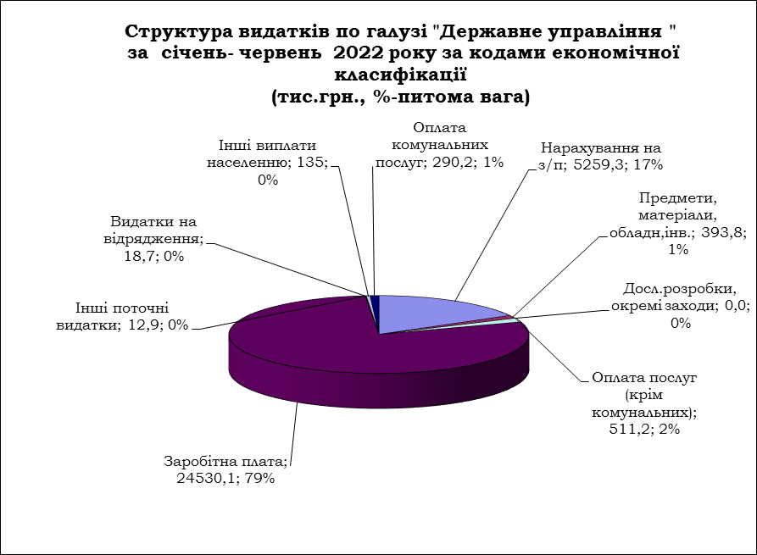

Дебіторська заборгованість по загальному фонду станом на 01.07.2022 року становить по КЕКВ 2210 – 6,6 тис. грн - підписка періодичних видань, яка виникла внаслідок попередньої оплати відповідно до постанови КМУ від 04.12.2019р. №1070 «Про здійснення попередньої оплати товарів, робіт і послуг, що закуповуються за бюджетні кошти».
Кредиторська заборгованість на звітну дату становить 38,8 тис. грн, в т.ч. КЕКВ 2210 – 25,4 тис. грн (виконавчий комітет), КЕКВ 2240 - 13,4 тис. грн (виконком – 11,4 тис. грн, УКБ – 2,0 тис. гривень).
Прострочена кредиторська заборгованість становить 13,4 тис. гривень.

Спеціальний фонд

За січень – червень 2022р. видатки не становлять 1,8 тис.гривень.
Станом на 01 липня 2022 року дебіторська заборгованість
по доходах: в сумі 30,3 тис. грн - плата за оренду приміщення по фонду комунального майна;
по видатках: заборгованість відсутня.
Кредиторська заборгованість на звітну дату

ОСВІТА
Загальний фонд
На утримання галузі «Освіта» на 2022 рік затверджено видатків з урахуванням змін в сумі 241055,3 тис. грн, в тому числі за рахунок коштів субвенцій
76709,7 тис. гривень.
Касові видатки по загальному фонду бюджету за січень – червень 2022 року по галузі «Освіта» здійснено в сумі 117494,6 тис. грн, що становить 56,3 % касових видатків бюджету. Детальніше виконання видатків бюджету по галузі «Освіта» за січень – червень 2022 року в розрізі кодів програмної класифікації відображено в таблиці 3.

Видатки загального фонду бюджету Нетішинської міської ТГ
за січень – червень 2022 року по КПК 1000 «Освіта»
Таблиця 3 (тис.грн)
КПКВ | Галузь | Затверджено розписом на звітний рік з урахуванням змін | Касові видатки за січень - червень 2022 р. | % виконання
06 | Управління освіти виконавчого комітету Нетішинської міської ради | 226 527,40 | 109 991,70 | 49
1010 | Надання дошкільної освіти | 86 332,10 | 37 934,70 | 44
1021 | Надання загальної середньої освіти закладами загальної середньої освіти | 45 353,00 | 18 690,30 | 41
1031 | Надання загальної середньої освіти закладами загальної середньої освіти | 74 630,90 | 45 104,90 | 60
1041 | Надання загальної середньої освіти закладами загальної середньої освіти | 2 066,00 | 0,00 | 0
1070 | Надання позашкільної освіти закладами позашкільної освіти, заходи із позашкільної роботи з дітьми | 11 175,10 | 5 197,20 | 47
1141 | Забезпечення діяльності інших закладів у сфері освіти | 3 445,40 | 1 618,70 | 47
1142 | Інші програми та заходи у сфері освіти | 87,20 | 0,00 | 0
1151 | Забезпечення діяльності інклюзивно-ресурсних центрів за рахунок коштів місцевого бюджету | 194,90 | 65,20 | 33
1152 | Забезпечення діяльності інклюзивно-ресурсних центрів за рахунок освітньої субвенції | 1 346,20 | 615,00 | 46
1153 | Забезпечення діяльності інклюзивно-ресурсних центрів за рахунок залишку коштів за освітньою субвенцією, що мають цільове призначення, виділених відповідно до рішень Кабінету Міністрів України у попередньому бюджетному періоді | 35,10 | 0,00 | 0
1160 | Забезпечення діяльності центрів професійного розвитку педагогічних працівників | 1 320,90 | 604,60 | 46
1200 | Надання освіти за рахунок субвенції з державного бюджету місцевим бюджетам на надання державної підтримки особам з особливими освітніми потребами | 540,60 | 161,10 | 30
10 | Управління культури виконавчого комітету Нетшинськоїі міської ради | 14 506,70 | 7 502,40 | 52
1080 | Надання спеціалізованої освіти мистецькими школами | 14 506,70 | 7 502,40 | 52
15 | Управління капітального будівництва виконавчого комітету Нетішинської міської ради | 21,20 | 0,50 | 2
1010 | Надання дошкільної освіти | 4,50 | 0,00 | 0
1021 | Надання загальної середньої освіти закладами загальної середньої освіти | 16,70 | 0,50 | 3
 | Усього | 241 055,30 | 117 494,60 | 49

Дебіторська заборгованість станом на 01.07.2022 р. становить 23,8 тис. грн, в т.ч. по КЕКВ 2110 – 10,9 тис. грн - сплата податків, внесків із допомоги по ТВП за рахунок коштів загального фонду, які не були вчасно профінансовані фондом соціального страхування, КЕКВ 2210 – 12,9 тис. грн - підписка періодичних видань. Заборгованість по КЕКВ 2210 виникла внаслідок попередньої оплати за товари, послуги відповідно до постанови КМУ від 04.12.2019р.№1070 «Про здійснення попередньої оплати товарів, робіт і послуг, що закуповуються за бюджетні кошти».
Кредиторська заборгованість на звітну дату становить 25,9 тис. грн, в т.ч. КЕКВ 2210 – 11,3 тис. грн, КЕКВ 2240 – 14,6 тис. гривень.
Прострочена кредиторська заборгованість становить 2,1 тис. гривень.

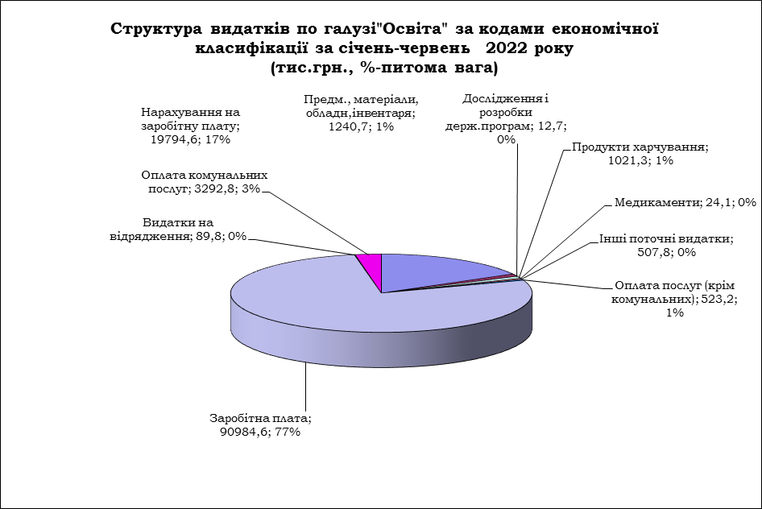

Спеціальний фонд
Касові видатки за січень – червень 2022 року проведено в сумі 854,7 тис. грн, в тому числі по КПК 1010 «Надання дошкільної освіти» – 411,0 тис. грн, КПК 1020 «Надання загальної середньої освіти за рахунок коштів місцевого бюджету – 180,2 тис. грн , КПК 1080 «Надання спеціальної освіти мистецькими школами – 261,9 тис. грн, КПК 1141 «Забезпечення діяльності інших закладів у сфері освіти» - 1,6 тис. гривень.
Станом на 01 липня 2022 року рахується дебіторська заборгованість
по доходах: в сумі 13,1 тис. грн - батьківська плата за харчування дітей, вивчення іноземних мов в ДНЗ та Старокривинському НВК, плата за навчання дітей у мистецьких школах;
по видатках: заборгованість відсутня.

Кредиторська заборгованість станом на 01.07.2022 р. становить
по доходах: в сумі 562,4 тис. грн, в т.ч. батьківська плата за харчування дітей, за вивчення іноземних мов в ДНЗ та Старокривинському НВК – 553,4 тис. грн, плата за навчання дітей в мистецьких школах – 9,0 тис. гривень.
по видатках: заборгованість становить 346,7 тис. грн, в т.ч. КЕКВ 2210 – 5,1 тис. грн, КЕКВ 3132 – 341,6 тис. гривень. Кредиторська заборгованість в сумі 5,1 тис. грн є простроченою заборгованістю.
ОХОРОНА ЗДОРОВ’Я

Загальний фонд
Згідно розпису видатків бюджету Нетішинської міської ТГ з урахуванням змін обсяг асигнувань загального фонду по галузі становить 23292,0 тис. гривень. Касові видатки по загальному фонду бюджету за січень - червень 2022 року по галузі «Охорона здоров’я» здійснено у сумі 5630,4 тис. грн, що становить 2,7 % касових видатків бюджету.
Видатки загального фонду бюджету Нетішинської міської ТГ
за січень – червень 2022 року по КПК 2000 «Охорона здоров’я»
Таблиця 3 (тис.грн)
КПКВ | Галузь | Затверджено розписом на звітний рік з урахуванням змін | Касові видатки за січень - червень 2022 р. | % виконання
02 | Виконавчий комітет Нетішинської міської ради | 23 292,00 | 5 630,40 | 24
2020 | Спеціалізована стаціонарна медична допомога населенню | 21 334,70 | 4 855,90 | 23
2111 | Первинна медична допомога населенню, що надається центрами первинної медичної (медико-санітарної) допомоги | 1 957,30 | 774,50 | 40
 | Усього | 23 292,00 | 5 630,40 | 24

Дебіторська заборгованість станом на 01 липня 2022 року становить
71,0 тис. грн – КЕКВ 2610 – заборгованість по КН НМР «СМСЧ м. Нетішин» за етанол 31,5 тис. грн, яка виникла внаслідок неповернення коштів постачальником за неякісний спирт, що був повернутий бюджетною установою та 39,5 тис. грн - не відшкодування орендарями наданих комунальних послуг. Дебіторська заборгованість у сумі 31,5 тис. грн є простроченою заборгованістю.
Кредиторська заборгованість на звітну дату відсутня.

Спеціальний фонд
Касові видатки за січень – червень 2022 року не проводилися.
Дебіторська та кредиторська заборгованості відсутні.

СОЦІАЛЬНИЙ ЗАХИСТ ТА СОЦІАЛЬНЕ ЗАБЕЗПЕЧЕННЯ
Загальний фонд
Згідно розпису видатків з урахуванням змін обсяг асигнувань загального фонду по галузі становить 20496,3 тис. гривень. За січень – червень 2022 року видатки загального фонду бюджету на соціальний захист та соціальне забезпечення проведено в сумі 8041,4 тис. гривень. Детальніше виконання видатків за вказаний період в розрізі кодів функціональної класифікації відображено в таблиці 4

Видатки загального фонду бюджету
Нетішинської міської ТГ за січень – червень 2022 року
по КПК 3000 «Соціальний захист та соціальне забезпечення»
Таблиця 4 (тис. грн)
Код | Показник | Затверджено розписом на звітний рік з урахуванням змін | Касові видатки за січень - червень 2022 р. | % виконання
02 | Виконавчий комітет Нетішинської міської ради | 1 422,50 | 498,50 | 35
3112 | Заходи державної політики з питань дітей та їх соціального захисту | 132,00 | 45,00 | 34
3133 | Інші заходи та заклади молодіжної політики | 139,50 | 67,50 | 48
3140 | Оздоровлення та відпочинок дітей (крім заходів з оздоровлення дітей, що здійснюються за рахунок коштів на оздоровлення громадян, які постраждали внаслідок Чорнобильської катастрофи) | 110,00 | 0,00 | 0
3242 | Інші заходи у сфері соціального захисту і соціального забезпечення | 1 041,00 | 386,00 | 37
06 | Управління освіти виконавчого комітету Нетішинської міської ради | 1 169,20 | 0,00 | 0
3140 | Оздоровлення та відпочинок дітей (крім заходів з оздоровлення дітей, що здійснюються за рахунок коштів на оздоровлення громадян, які постраждали внаслідок Чорнобильської катастрофи) | 1 169,20 | 0,00 | 0
08 | Управління соціального захисту населення виконавчого комітету Нетішинської міської ради | 17 783,50 | 7 542,90 | 42
3031 | Надання інших пільг окремим категоріям громадян відповідно до законодавства | 60,00 | 2,40 | 4
3032 | Надання пільг окремим категоріям громадян з оплати послуг зв`язку | 32,80 | 16,00 | 49
3033 | Компенсаційні виплати на пільговий проїзд автомобільним транспортом окремим категоріям громадян | 270,30 | 59,70 | 22
3035 | Компенсаційні виплати за пільговий проїзд окремих категорій громадян на залізничному транспорті | 51,20 | 39,90 | 78
3050 | Пільгове медичне обслуговування осіб, які постраждали внаслідок Чорнобильської катастрофи | 124,10 | 62,10 | 50
3090 | Видатки на поховання учасників бойових дій та осіб з інвалідністю внаслідок війни | 20,70 | 10,40 | 50
3104 | Забезпечення соціальними послугами за місцем проживання громадян, які не здатні до самообслуговування у зв`язку з похилим віком, хворобою, інвалідністю | 5 390,30 | 2 569,90 | 48
3105 | Надання реабілітаційних послуг особам з інвалідністю та дітям з інвалідністю | 5 046,40 | 2 521,90 | 50
3123 | Заходи державної політики з питань сім`ї | 7,20 | 0,00 | 0
3140 | Оздоровлення та відпочинок дітей (крім заходів з оздоровлення дітей, що здійснюються за рахунок коштів на оздоровлення громадян, які постраждали внаслідок Чорнобильської катастрофи) | 602,90 | 0,00 | 0
3160 | Надання соціальних гарантій фізичним особам, які надають соціальні послуги громадянам похилого віку, особам з інвалідністю, дітям з інвалідністю, хворим, які не здатні до самообслуговування і потребують сторонньої допомоги | 600,20 | 311,20 | 52
3171 | Компенсаційні виплати особам з інвалідністю на бензин, ремонт, технічне обслуговування автомобілів, мотоколясок і на транспортне обслуговування | 21,10 | 10,30 | 49
3180 | Надання пільг населенню (крім ветеранів війни і праці, військової служби, органів внутрішніх справ та громадян, які постраждали внаслідок Чорнобильської катастрофи) на оплату житлово-комунальних послуг | 669,00 | 226,40 | 34
3192 | Надання фінансової підтримки громадським об`єднанням ветеранів і осіб з інвалідністю, діяльність яких має соціальну спрямованість | 150,60 | 58,80 | 39
3230 | Видатки, пов`язані з наданням підтримки внутрішньо перемішеним та/або евакуйованим особам у зв`язку із введенням воєнного стану | 123,50 | 34,70 | 28
3242 | Інші заходи у сфері соціального захисту і соціального забезпечення | 4 613,20 | 1 619,20 | 35
10 | Управління культури виконавчого комітету Нетшинськоїі міської ради | 95,60 | 0,00 | 0
3140 | Оздоровлення та відпочинок дітей (крім заходів з оздоровлення дітей, що здійснюються за рахунок коштів на оздоровлення громадян, які постраждали внаслідок Чорнобильської катастрофи) | 95,60 | 0,00 | 0
15 | Управління капітального будівництва виконавчого комітету Нетішинської міської ради | 6,40 | 0,00 | 0
3140 | Оздоровлення та відпочинок дітей (крім заходів з оздоровлення дітей, що здійснюються за рахунок коштів на оздоровлення громадян, які постраждали внаслідок Чорнобильської катастрофи) | 6,40 | 0,00 | 0
37 | Фінансове управління виконавчого комітету Нетішинської міської ради | 19,10 | 0,00 | 0
3140 | Оздоровлення та відпочинок дітей (крім заходів з оздоровлення дітей, що здійснюються за рахунок коштів на оздоровлення громадян, які постраждали внаслідок Чорнобильської катастрофи) | 19,10 | 0,00 | 0
 | Усього | 20 496,30 | 8 041,40 | 39

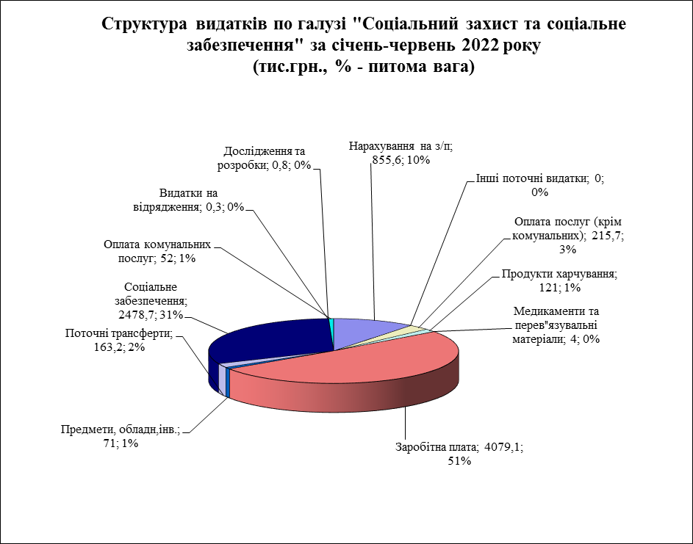

По галузі «Соціальний захист та соціальне забезпечення» станом на 01 липня 2022 року кредиторська заборгованість становить 21,8 тис. грн, в т.ч. по КЕКВ 2210 – 1,2 тис.грн та КЕКВ 2730 - 20,6 тис. грн – заборгованість по іншій субвенції.
Прострочена кредиторська заборгованість становить 10,0 тис.гривень.
Дебіторська заборгованість на звітну дату становить 44,7 тис. грн по КЕКВ 2210, яка виникла внаслідок попередньої оплати за періодичні видання відповідно до постанови КМУ від 04.12.2019 р. № 1070 «Про здійснення попередньої оплати товарів, робіт і послуг, що закуповуються за бюджетні кошти.

Спеціальний фонд
Видатки по спеціальному фонду за січень – червень 2022 року проведено в сумі 43,8 тис. грн, в тому числі по КПК 3104 «Забезпечення соціальними послугами за місцем проживання громадян, які не здатні до самообслуговування у зв’язку з похилим віком, хворобою, інвалідністю» - 12,0 тис. грн, КПК 3105 «Надання реабілітаційних послуг інвалідам та дітям – інвалідам» - 31,8 тис. гривень.
Дебіторська та кредиторська заборгованості на звітну дату відсутні.

КУЛЬТУРА ТА МИСТЕЦТВО

Загальний фонд
Згідно річного розпису видатків з урахуванням змін обсяг асигнувань загального фонду по галузі «Культура і мистецтво» становить 19569,9 тис. гривень. За звітний період видатки загального фонду виконані в сумі 8778,5 тис. гривень.
Питома вага касових видатків по галузі «Культура і мистецтво» в бюджеті міста становить 4,2 %. Більш детальний аналіз видатків відображено в таблиці 5.

Видатки загального фонду бюджету Нетішинської міської ТГ
за січень - червень 2022 року по КПК 4000 «Культура і мистецтво»
Таблиця 5
(тис.грн.)

КПКВ | Галузь | Затверджено розписом на звітний рік з урахуванням змін | Касові видатки за січень - червень 2022 р. | % виконання
10 | Управління культури виконавчого комітету Нетшинськоїі міської ради | 19 545,80 | 8 767,10 | 45
4030 | Забезпечення діяльності бібліотек | 3 613,40 | 1 597,50 | 44
4040 | Забезпечення діяльності музеїв i виставок | 3 132,00 | 1 425,10 | 46
4060 | Забезпечення діяльності палаців i будинків культури, клубів, центрів дозвілля та iнших клубних закладів | 8 851,60 | 4 137,90 | 47
4081 | Забезпечення діяльності інших закладів в галузі культури і мистецтва | 3 948,80 | 1 606,60 | 41
15 | Управління капітального будівництва виконавчого комітету Нетішинської міської ради | 24,10 | 11,40 | 47
4060 | Забезпечення діяльності палаців i будинків культури, клубів, центрів дозвілля та iнших клубних закладів | 24,10 | 11,40 | 47
 | Усього | 19 569,90 | 8 778,50 | 45

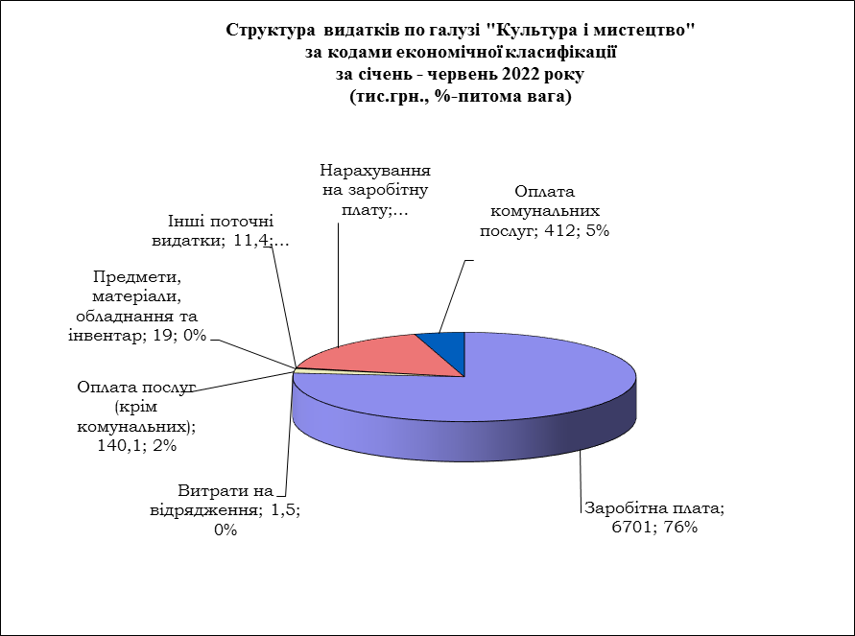

Дебіторська заборгованість станом на 01.07.2022 року становить 15,0 тис. грн по КЕКВ 2110 - 5,2 тис. грн - сплата податків, внесків, із допомоги по ТВП за рахунок коштів загального фонду, які не були вчасно профінансовані фондом соціального страхування, КЕКВ 2210 – 9,8 тис.грн заборгованість за передоплату періодичних видань, яка виникла внаслідок попередньої оплати за періодичні видання відповідно до постанови КМУ від 04.12.2019 р. № 1070 «Про здійснення попередньої оплати товарів, робіт і послуг, що закуповуються за бюджетні кошти.
Кредиторська заборгованість на звітну дату становить 21,1 тис. грн по КЕКВ 2240 – 2,1 тис. гривень.
Прострочена кредиторська заборгованість становить 19,0 тис. гривень

Спеціальний фонд
Касові видатки по спеціальному фонду за січень - червень 2022 року виконано в сумі 86,3 тис. грн., в тому числі по КПК 4030 «Забезпечення діяльності бібліотек» - 49,3 тис. грн, КПК 4040 «Забезпечення діяльності музеїв і виставок» - 1,3 тис. грн, КПК 4060 «Забезпечення діяльності палаців і будинків культури, клубів, центрів дозвілля та інших клубних закладів» - 35,7 тис. гривень.
Станом на 01 липня 2022 року рахується дебіторська заборгованість
по доходах: заборгованість відсутня.
по видатках: в сумі 7,9 тис. грн по КЕКВ 3110 - передоплата бібліотечних видань та виникла внаслідок попередньої оплати відповідно до постанови КМУ від 04.12.2019р.№1070 «Про здійснення попередньої оплати товарів, робіт і послуг, що закуповуються за бюджетні кошти».
Кредиторська заборгованість на звітну дату становить
по доходах: в сумі 10,3 тис. грн – заборгованість по платі за відвідування творчих колективів КЗ «Палац культури м.Нетішин».
по видатках: заборгованість відсутня.
ФІЗИЧНА КУЛЬТУРА І СПОРТ

Загальний фонд
Згідно розпису видатків бюджету Нетішинської міської ТГ з урахуванням змін обсяг асигнувань загального фонду по галузі на 2022 рік затверджено в сумі 1494,6 тис. гривень. Касові видатки за січень - червень 2022 року здійснено в сумі 198,2 тис. гривень.
Дебіторська та кредиторська заборгованості на звітну дату відсутні.

Спеціальний фонд
Касові видатки по спеціальному фонду за січень - червень 2022 року не проводилися.
Дебіторська та кредиторська заборгованості на звітну дату відсутні

ЖИТЛОВО – КОМУНАЛЬНЕ ГОСПОДАРСТВО

Загальний фонд
Відповідно до розпису видатків обсяг асигнувань загального фонду становить 44070,5 тис. гривень.
Касові видатки загального фонду за січень – червень 2022 року здійснено в сумі 20670,1 тис. грн, в т.ч «Інша діяльність, пов’язана з експлуатацією об’єктів житлово – комунального господарства» -299,9 тис.грн, «Організація благоустрою населених пунктів» - 20370,2 тис. гривень.
Дебіторська заборгованість на 01 липня 2022 р. відсутня.
Кредиторська заборгованість на звітну дату становить 125,2 тис. грн – заборгованість по КЕКВ 2240 – 5,2 тис. грн ( УКБ – проектні роботи), КЕКВ 2610 -120,0 тис. грн (КП «Комфорт» - 82,6 тис. грн. та КП «Благоустрій» - 37,4 тис. гривень). Прострочена кредиторська заборгованість становить 67,5 тис. гривень.

Спеціальний фонд
Касові видатки за січень – червень 2022 року не проводилися.
Дебіторська заборгованість на звітну дату становить 100 тис. грн, - прострочена заборгованість по Управлінню капітального будівництва по КЕКВ 3131 - попередня оплата на матеріали по капітальному ремонту відповідно до постанови КМУ від 23.04.2014р. № 117 «Про здійснення попередньої оплати товарів, робіт і послуг, що закуповуються за бюджетні кошти».
Кредиторська заборгованість на звітну дату відсутня .

ЕКОНОМІЧНА ДІЯЛЬНІСТЬ

Загальний фонд
Згідно розпису видатків бюджету Нетішинської міської ТГ з урахуванням змін обсяг асигнувань загального фонду по галузі на 2022 рік становить 21265,1 тис. гривень. Касові видатки за звітний період становлять 4597,6 тис. грн, і використані по КПК 7410 «Забезпечення надання послуг з перевезення пасажирів автомобільним транспортом» - 1483,9 тис. грн, КПК 7461 «Утримання та розвиток автомобільних доріг та дорожньої інфраструктури за рахунок коштів місцевого бюджету» - 2607,4 тис .грн, КПК 7610 «Сприяння розвитку малого та середнього підприємництва» - 15,8 тис.грн, КПК 7690 «Інша економічна діяльність» - 490,6 тис. гривень.
Дебіторська заборгованість на 01.07.2022 р. відсутня.
Кредиторська заборгованості на звітну дату становлять 60,0 тис. грн, в т. ч. КПК 7130 «Здійснення заходів із землеустрою» - 7,0 тис. грн (виконком – підготовка лотів до продажу земельних ділянок, КПК 7680 «Членські внески до Асоціації міст» - 37,7 тис. грн, КПК 7413 «Інші заходи у сфері автотранспорту» КП «Благоустрій» - 15,3 тис.гривень). Прострочена заборгованість 44,7 тис. гривень.

Спеціальний фонд
Касові видатки за січень – червень 2022 року становлять 50,7 тис.грн по КПК 7691 «Виконананя заходів за рахунок цільових фондів, утворених ВР АРК, органами місцевого самоврядування».
Дебіторська заборгованість на 01.07.2022 р. відсутня.
Кредиторська заборгованості на звітну дату становить 509,1 тис. грн - заборгованість УКБ по об’єкту: нове будівництво закладу дошкільної освіти (ясла – садочок) по вул.Енергетиків, дана сума заборгованості є простроченою.

ІНША ДІЯЛЬНІСТЬ

Загальний фонд
Згідно розпису видатків бюджету Нетішинської міської ТГ з урахуванням змін обсяг асигнувань загального фонду по галузі на 2022 рік становить
10090,6 тис. гривень. Касові видатки становлять 1360,9 тис. грн, в т.ч. КПК 8110 «Заходи із запобігання та ліквідації надзвичайних ситуацій та наслідків стихійного лиха» - 103,0 тис.грн, КПК 8240 «Заходи та роботи з територіальної оборони» - 1178,2 тис.грн, КПК 8600 «Обслуговування місцевого боргу» – погашено відсотки відповідно до укладеного договору від 29.11.2018 року № ESC з Північною екологічною фінансовою корпорацією «НЕФКО» - 79,7 тис. гривень.
Кредиторська та дебіторська заборгованості на звітну дату відсутні.

Спеціальний фонд
Касові видатки за січень – червень 2022 року становлять 12609,6 тис. грн, в т.ч. по КПК 8110 «Заходи із запобігання та ліквдації надзвичайних ситуацій та наслідків стихійного лиха» - 32,0 тис. грн, КПК 8240 «Заходи та роботи з територіальної оборони -12547,0 тис. грн, КПК 8340 «Природоохоронні заходи за рахунок цільових фондів» - 30,6 тис. гривень.
Кредиторська та дебіторська заборгованості на звітну дату відсутні.

РЕВЕРСНА ДОТАЦІЯ

Планові показники реверсної дотації затверджено розписом на 2022 рік з урахуванням змін у сумі 75068,9 тис. гривень. Касові видатки за січень - червень 2022 року становлять 10426,2 тис. грн, що становить 5% до планових показників на відповідний період. Невиконання планових показників реверсної дотації пояснюється тим, що відповідно до пункту 22 Порядку виконання повноважень Державною казначейською службою в особливому режимі в умовах воєнного стану, затвердженого постановою Кабінету Міністрів України від 9 червня 2021 року № 590, із змінами, перерахування реверсної дотації до державного бюджету з місцевих бюджетів територій, на яких введено воєнний стан, Казначейством не здійснюється.

СУБВЕНЦІЯ З МІСЦЕВОГО БЮДЖЕТУ ДЕРЖАВНОМУ БЮДЖЕТУ НА ВИКОНАННЯ ПРОГРАМ СОЦІАЛЬНО – ЕКОНОМІЧНОГО ТА КУЛЬТУРНОГО РОЗВИТКУ РЕГІОНІВ

Загальний фонд
Згідно розпису видатків бюджету Нетішинської міської ТГ з урахуванням змін обсяг асигнувань загального фонду на 2022 рік становить 446,2 тис. гривень. Касові видатки за січень – червень 2022 року становлять 442,1 тис.грн, з них на виконання:
- цільової програми забезпечення пожежної безпеки на об’єктах усіх форм власності, розвитку інфраструктури підрозділу пожежної охорони на території Нетішинської міської територіальної громади на 2021-2025 роки, затвердженої рішенням третьої сесії Нетішинської міської ради VIIІ скликання від 11 грудня 2020 № 3/35 – 92,1тис. грн;
- комплексної програми профілактики правопорушень та боротьби зі злочинністю на території обслуговування відділу поліцейської діяльності №1 Шепетівського районного управління Хмельницької області 2021 – 2025 роки, затвердженої рішенням шостої сесії Нетішинської міської ради VIIІ скликання від 05 лютого 2021 № 6/229 – 340,0 тис. грн;
- комплексна програма щодо забезпечення казначейського обслуговування на території Нетішинської міській ТГ на 2022 рік затверджена рішенням дев’ятнадцятої сесії Нетішинської міської ради VІІІ скликання від 11 лютого 2022 року № 19/1306 – 10,0 тис. гривень.

Спеціальний фонд
Касові видатки за січень – червень 2022 року не проводились.

ІІІ. Фінансування
Загальний фонд
Залишок коштів бюджету Нетішинської міської ТГ станом на 01.07.2022 року становить 117095,8 тис. грн, у тому числі на єдиному казначейському рахунку – 103168,5 тис. грн, за рахунок субвенцій – 13508,2 тис. грн, залишок коштів на рахунках бюджетних установ - 419,1 тис.гривень.
За січень – червень із загального фонду до бюджету розвитку (спеціального фонду) передано коштів у сумі 15053,1 тис. гривень.
Станом на 01.07.2022 року заборгованість за середньостроковою позикою складає 1536,2 тис. грн (2013 рік).
Відповідно до укладеного договору від 15.02.22р. №736404-220211-085845-1 АТ"Державний ощадний банк» було розміщено депозит у сумі 15 000,0 тис. гривень. Проте, того ж дня дана сума коштів була повернута на рахунок бюджету Нетішинської міської територіальної громади.

Спеціальний фонд
Станом на 01.07.2022 року залишок коштів спеціального фонду бюджету Нетішинської міської ТГ становить 2226,1 тис. грн, в тому числі :
- бюджет розвитку – 698,4 тис. грн;
- збір за першу реєстрацію транспортних засобів – 5,6 тис. грн;
- цільові фонди – 243,6 тис. грн;
- повернення безвідсоткової цільової позики «Муніципальне житло» –
661,5 тис. грн;
- повернення кредиту наданого на придбання житла – 12,2 тис.грн;
- екологічний податок – 121,3 тис. грн;
- відшкодування коштів с/г та л/г виробництва – 483,5 тис. гривень.
На рахунках спеціального фонду бюджетних установ залишок коштів станом на 01.07.2022 року становить 3613,2 тис. грн, в т.ч. залишок коштів власних надходжень бюджетних установ – 2762,5 тис.грн та залишок інших коштів спеціального фонду бюджету (кошти передані із загального фонду бюджету) 850,7 тис. гривень..
Відповідно до укладеного договору від 29.11.2018 року № ESC з Північною екологічною фінансовою корпорацією «НЕФКО» на реконструкцію системи вуличного освітлення міста Нетішин за період 2019 - 2020 рр. та відповідно до Графіку погашення кредиту погашено кредит в сумі
1623,4 тис. гривень.
Заборгованість за середньостроковими зобов’язаннями (кредитом) станом на 01.07.2022 року становить 4058,5 тис. гривень.

ІV. Кредитування
Загальний фонд
КПК 8821 «Надання пільгових довгострокових кредитів молодим сім’ям та одиноким громадянам на будівництво/придбання житла»
Касові видатки по КПК 8821 за січень – червень 2022 р. не проводились.
За звітний період кошти від погашення пільгового довгострокового кредиту, наданого молодим сім’ям, одиноким молодим громадянам на будівництво/ придбання житла не надходили.
Дебіторська та кредиторська заборгованості по КПК 8821 станом на
01.07.2022 року становить 27,0 тис. гривень. Прострочена заборгованість відсутня.

КПК 8841 «Надання довгострокових кредитів громадянам на будівництво /реконструкцію/придбання житла»
На виконання Програми «Муніципальне житло Нетішинської міської територіальної громади на 2017- 2027 роки» із загального фонду не надавалась безвідсоткова цільова позика громадянам для придбання житла.
Дебіторська та кредиторська заборгованості по КПК 8841 станом на 01.07.2022 року становить 1735,1 тис. гривень.

Спеціальний фонд
КПК 8841 «Надання довгострокових кредитів громадянам на будівництво /реконструкцію/придбання житла»
На виконання Програми «Муніципальне житло Нетішинської міської територіальної громади на 2017- 2027 роки» із спеціального фонду кошти не виділялись.
КПК 8842 «Повернення довгострокових кредитів громадянам на будівництво /реконструкцію/придбання житла»
Відповідно до Графіків погашення безвідсоткової цільової позики на придбання житла на спеціальний рахунок бюджету Нетішинської міської ТГ за січень – червень 2022 р. надійшли кошти в сумі 406,4 тис. гривень.
Дебіторська та кредиторська заборгованості по КПК 8841 станом на 01.07.2022 року становить 740,3 тис. гривень.

V. Міжбюджетні трансферти
Загальний фонд
За січень - червень 2022 року до загального фонду бюджету надійшло трансфертів у сумі 47689,7 тис. гривень. Касові видатки за січень – червень 2022 року становлять 45881,0 тис. гривень.
Надходження та використання
міжбюджетних трансфертів по бюджету
Нетішинської міської територіальної громади
за січень - червень 2022 року
 |  |  |  |  | Таблиця (тис.грн)
Найменування | Код класифікації доходів бюджету | Залишок на початок звітного року на рахунках місцевих бюджетів | Кошти перераховані між рівнями місцевих бюджетів за звітний період | Надійшло коштів за звітний період | Виконано за звітний період | Залишок на кінець звітного періоду (року)
 |  |  |  |  |  | на рахунках місцевих бюджетів | на рахунках бюджетних установ
1 | 2 | 3 | 8 | 9 | 10 | 12 | 13
ОФІЦІЙНІ ТРАНСФЕРТИ
Освітня субвенція з державного бюджету місцевим бюджетам | 41033900 | 0,00 | 0,00 | 46698,1 | 45104,9 | 1593,2 | 0,00
Субвенція з державного бюджету місцевим бюджетам на здійснення заходів щодо соціально-економічного розвитку окремих територій | 410354100 | 107,50 | 0,00 | 0,00 | 0,00 | 107,50 | 0,00
СУБВЕНЦІЇ З МІСЦЕВИХ БЮДЖЕТІВ ІНШИМ МІСЦЕВИМ БЮДЖЕТАМ
Субвенція з місцевого бюджету на мздійснення переданих видатків у сфері освіти за рахунок коштів освітньої субвенції | 41051000 | 0,00 | 737,8 | 0,00 | 615,0 | 122,8 | 0,00
Субвенція з місцевого бюджету за рахунок залишку коштів освітньої субвенції, що утворився на початок бюджетного періоду | 41051100 | 2 101,10 | 0,00 | 0,00 | 0,00 | 2 101,10 | 0,00
Субвенція з державного бюджету місцевим бюджетам на надання державної підтримки особам з особливими освітніми потребами | 41051200 | 0,00 | 253,8 | 0,00 | 161,1 | 92,7 | 0,00
Субвенція з місцевого бюджету на реалізацію інфраструктурних проектів та розвиток об'єктів соціально-культурної сфери за рахунок залишку коштів відповідної субвенції з державного бюджету, що утворився на початок бюджетного періоду | 41058600 | 10 000,00 | 0,00 | 0,00 | 0,00 | 9 490,90 | 509,10
Разом офіційних трансфертів та субвенцій |  | 12 208,60 | 991,6 | 46698,1 | 45881,0 | 13508,2 | 509,10
ІНШІ СУБВЕНЦІЇ З МІСЦЕВОГО БЮДЖЕТУ
Інша субвенція з місцевого бюджету | 41053900 | 0,00 | 83,0 | 0,00 | 82,8 | 0,00 | 0,2
ДОТАЦІЇ З МІСЦЕВИХ БЮДЖЕТІВ ІНШИМ МІСЦЕВИМ БЮДЖЕТАМ
Дотація на здійснення видатків з утримання закладів освіти та охорони здоров"я за рахунок відповідної додаткової дотації з ДБ | 41020100 | 0,00 | 425,2 | 0,00 | 354,4 | 70,8 | 0,00

Кредиторська заборгованість на звітну дату по іншій субвенції з місцевого бюджету становить 20,6 тис.грн, в т.ч. по КПК 3050 «Пільгове медичне обслуговування осіб, які постраждали внаслідок Чорнобильської катастрофи» в сумі 19,4 тис. грн та по КПК 3090 «Видатки на поховання учасників бойових дій та осіб з інвалідністю внаслідок війни» - 1,2 тис.гривень.
Спеціальний фонд
За січень – червень 2022 року до спеціального фонду бюджету Нетішинської міської територіальної громади міжбюджетні трансферти не надходили.

Начальник фінансового управління
виконавчого комітету міської ради Валентина КРАВЧУК

